DOCUMENTO DE VISIÓN GENERAL

Sistema de Agendamiento
Médico de Segundo Nivel
Cómo funciona la solución, de punta a punta
Una mirada funcional al modelo de datos, el motor de asignación, las notificaciones y la trazabilidad.
Versión | 1.0 · Octubre 2026
Uso | Documento de apoyo para presentación
Naturaleza | Demo académica con datos ficticios

Advertencia. Este documento describe una demo funcional. No es un dispositivo médico, no acredita cumplimiento legal y no debe usarse con datos reales de pacientes.

Contenido
El recorrido va del problema a la demo: qué hace la solución, cómo se organiza y qué se puede mostrar en una presentación breve.
Resumen ejecutivo | La solución en una página y las cifras que la resumen.
1. Contexto y propuesta | El problema operativo y el principio de diseño.
2. Visión funcional y roles | Quién hace qué dentro del sistema.
3. Arquitectura | Aplicación, datos, canales y automatización.
4. Modelo de datos | Entidades, relaciones y estados principales.
5. Flujo del paciente | Asignación automática y elección manual.
6. Motor de asignación | Reglas, orden de atención y ciclo de una oferta.
7. Agendas y notificaciones | Cupos, outbox, correo y recordatorios.
8. Seguridad y calidad | Permisos, auditoría y pruebas.
9. Alcance y límites | Qué está resuelto y qué falta para producción.
10. Guion sugerido | Una estructura de presentación de 8 a 10 minutos.
Anexo | Ambiente de demostración y comandos útiles.

Resumen ejecutivo
Un paciente solicita una hora; el sistema ordena la demanda, busca un cupo compatible, ofrece la hora y deja registro de cada paso. La clínica conserva el control de sus agendas.
La solución es un prototipo web de agendamiento médico de segundo nivel. Integra en un solo flujo la solicitud del paciente, la lista de espera, la oferta de cupos, la confirmación de citas, las notificaciones y la auditoría. Está pensada para demostrar el modelo de funcionamiento, no para operar con pacientes reales.
- El paciente puede pedir una hora por especialidad en modo automático o elegir una hora publicada en modo manual.
- El motor respeta el orden de llegada, las preferencias del paciente, las agendas publicadas y la disponibilidad real de cada cupo.
- La oferta es temporal: no es una cita. Al aceptar se revalida la hora y recién entonces se crea la cita confirmada.
- Las notificaciones salen por una cola transaccional (outbox) hacia portal, correo, WhatsApp o SMS; el correo puede enviarse por SMTP real.
- El panel interno permite gestionar agendas, solicitudes, ofertas, citas, reagendamientos, reportes y alertas con permisos por rol y establecimiento.
2  modos de asignación | 4  canales de notificación | 59  pruebas automatizadas | 1 min  frecuencia del motor

Qué se puede mostrar. La demo demuestra el ciclo completo con datos ficticios: solicitud, oferta, correo, aceptación, cita, cancelación, reagendamiento, recordatorio y rechazo.

1. Contexto y propuesta
El problema no es solo falta de cupos: es la distancia entre una solicitud, la agenda disponible y una respuesta oportuna para el paciente.

El problema operativo
- Las solicitudes y las agendas suelen vivir en planillas o sistemas separados, lo que dificulta saber qué paciente corresponde a qué cupo.
- La asignación manual consume tiempo, depende de llamadas o correos y deja poca trazabilidad sobre quién ofreció, aceptó o canceló.
- Un cupo puede quedar bloqueado por una oferta que nunca se responde, mientras otro paciente sigue esperando.
- El paciente no siempre sabe en qué estado está su solicitud ni cuándo debe responder.

La propuesta
La solución conecta esos puntos en un flujo único: la solicitud entra a una lista ordenada por antigüedad, el motor busca un cupo compatible, genera una oferta con vencimiento, notifica al paciente y convierte la aceptación en una cita confirmada. Cada cambio relevante queda en el historial y en la auditoría.
- Paciente al centro: portal propio, ofertas claras y notificaciones por el canal que eligió.
- Oferta separada de cita: el cupo se reserva temporalmente y se libera si no hay respuesta.
- Reglas en la capa de servicios: las vistas no deciden la asignación ni envían mensajes.
- Outbox y auditoría: el hecho de negocio y su mensaje se guardan juntos; el envío ocurre después.
- Datos ficticios y alcance acotado: la demo no inventa prioridades clínicas, plazos institucionales ni sanciones.
Límite de diseño. La solución no reemplaza el criterio clínico ni las reglas institucionales: automatiza la coordinación de cupos y deja las decisiones sensibles en manos de las personas.

2. Visión funcional y roles
Cada actor ve solo lo que necesita. La autorización se valida en el servidor, no solo ocultando botones.

Actores principales
Actor | Qué necesita | Qué puede hacer en la demo
Paciente | Saber si tiene hora y responder a tiempo. | Solicitar por especialidad, elegir modo automático o manual, aceptar o rechazar ofertas, ver y cancelar citas, administrar preferencias y revisar notificaciones.
Admisión | Ordenar la demanda y mantener los datos administrativos. | Gestionar pacientes, solicitudes, listas y reportes según su establecimiento.
SOME | Coordinar agendas y resolver excepciones. | Gestionar agendas, ofertas, listas, reportes y aprobar o rechazar propuestas de reagendamiento.
Médico | Ver información clínica y su agenda. | Consultar datos clínicos, agendas y citas; registrar atención o inasistencia cuando corresponde.
Administrador | Supervisar la operación y la trazabilidad. | Acceder al panel completo, administración Django, auditoría y configuración.

Módulos de la aplicación
- core: parámetros, alertas, auditoría, notificaciones, panel, reportes y salud.
- accounts: usuarios, perfiles de rol, permisos y decoradores de autorización.
- gestion: modelo de negocio, servicios del motor, formularios y vistas internas.
- portal: experiencia del paciente y aislamiento por propietario del dato.

Flujo interno
- El equipo administrativo mantiene pacientes, solicitudes y agendas.
- SOME publica agendas y monitorea la lista de espera y las ofertas pendientes.
- El motor asigna cupos y el outbox notifica al paciente.
- El equipo resuelve alertas, reagendamientos y excepciones; el médico registra la atención.

3. Arquitectura de la solución
Un monolito modular en Django: una sola aplicación, responsabilidades separadas y una salida simple a producción.
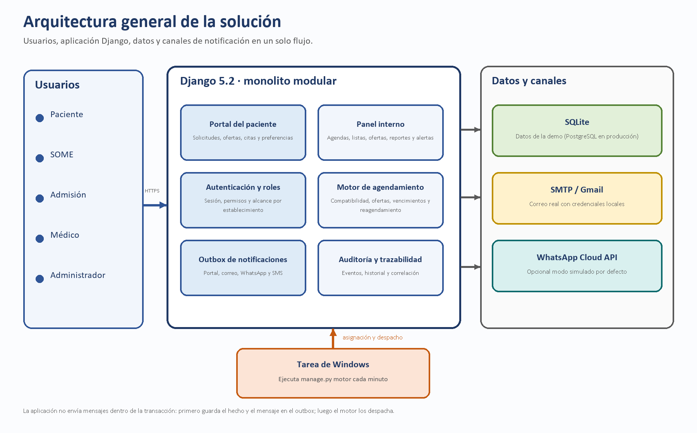
Figura 1. Usuarios, aplicación, datos y canales de notificación.

Stack implementado
Componente | Implementación en la demo
Lenguaje | Python 3.12
Framework | Django 5.2.18
Base de datos | SQLite local; PostgreSQL queda como recomendación para producción.
Interfaz | Plantillas Django + CSS propio, sin SPA.
Zona horaria | America/Santiago, locale es-CL; almacenamiento en UTC.
Notificaciones | Outbox en base + portal, correo SMTP, WhatsApp Cloud API opcional o simulado y SMS simulado.
Automatización | Comando manage.py motor ejecutado por una tarea de Windows cada minuto.
Pruebas | manage.py test con Django TestCase; 59 pruebas automatizadas.

Por qué un monolito modular
- Menos infraestructura y un solo despliegue para una demo académica.
- Una sola base de datos y transacciones simples para reservar un cupo.
- Servicios de dominio separados de las vistas: la lógica de asignación no depende de HTTP.
- El outbox y la auditoría son transversales, pero no contaminan las plantillas.
- La ruta de crecimiento es clara: PostgreSQL, worker 24/7 y proveedores reales sin reescribir el dominio.
Nota de alcance. La propuesta inicial de la Etapa 1 recomendaba PostgreSQL, HTMX y Tailwind. La demo implementada usa SQLite, plantillas Django y CSS propio; esas diferencias están documentadas y no cambian el modelo de negocio.

4. Modelo de datos
El modelo separa personas, demanda, oferta de agendas, reservas y comunicación. La lista de espera no es una tabla aparte: se deriva de las solicitudes y ofertas.

Entidades principales
Grupo | Entidades | Para qué sirven
Personas | Paciente, PreferenciaDisponibilidad | Ficha administrativa, contacto, canal preferido y ventanas de disponibilidad.
Demanda | Solicitud, HistorialEstadoSolicitud, DatosClinicosSolicitud | Especialidad solicitada, estado, antigüedad, historial y datos clínicos restringidos.
Oferta | Profesional, Especialidad, Establecimiento, Agenda, BloqueAgenda, HoraMedica | Quién atiende, dónde, en qué horario y qué cupos existen realmente.
Reserva | OfertaHora, Cita, PropuestaReagendamiento | Oferta temporal, cita confirmada y alternativa propuesta ante una suspensión.
Comunicación | MensajeNotificacion | Outbox de portal, correo, WhatsApp y SMS, con deduplicación y reintentos.
Control | EventoMotor, EventoAuditoria, Alerta | Cola idempotente, trazabilidad de acciones y alertas operativas.

Relaciones que explican el negocio
Paciente 1 ── N Solicitud 1 ── N OfertaHora N ── 1 HoraMedica
Solicitud 1 ── N Cita N ── 1 HoraMedica
Profesional 1 ── N Agenda 1 ── N BloqueAgenda 1 ── N HoraMedica
Cita 1 ── N PropuestaReagendamiento
Solicitud 1 ── N MensajeNotificacion
Toda acción relevante ── EventoAuditoria

Estados principales
Entidad | Estados | Lectura
Solicitud | INGRESADA → VALIDADA → EN_LISTA_ESPERA → OFERTA_PENDIENTE → AGENDADA → ATENDIDA; también CANCELADA, RECHAZADA o CERRADA. | La lista se ordena por fecha de ingreso; no se asigna prioridad clínica automática.
Oferta | PENDIENTE → ACEPTADA, RECHAZADA, VENCIDA o CANCELADA. | Una oferta pendiente bloquea la hora; al cerrarse se libera o se convierte en cita.
Hora médica | DISPONIBLE → OFRECIDA → OCUPADA; BLOQUEADA o CANCELADA. | Solo las horas de agendas publicadas y bloques disponibles pueden ofrecerse.
Cita | CONFIRMADA → ATENDIDA, NO_ASISTIO, CANCELADA o REAGENDADA; REAGENDAMIENTO_PENDIENTE como estado intermedio. | Una cita activa impide otra cita activa para la misma solicitud o la misma hora.
Regla central. La oferta no ocupa la hora para siempre: la reserva temporal vence y el cupo vuelve a estar disponible. La cita solo nace cuando el paciente acepta y el sistema revalida.

5. Flujo del paciente
El paciente puede dejar que el sistema busque la primera hora compatible o elegir él mismo una hora publicada.
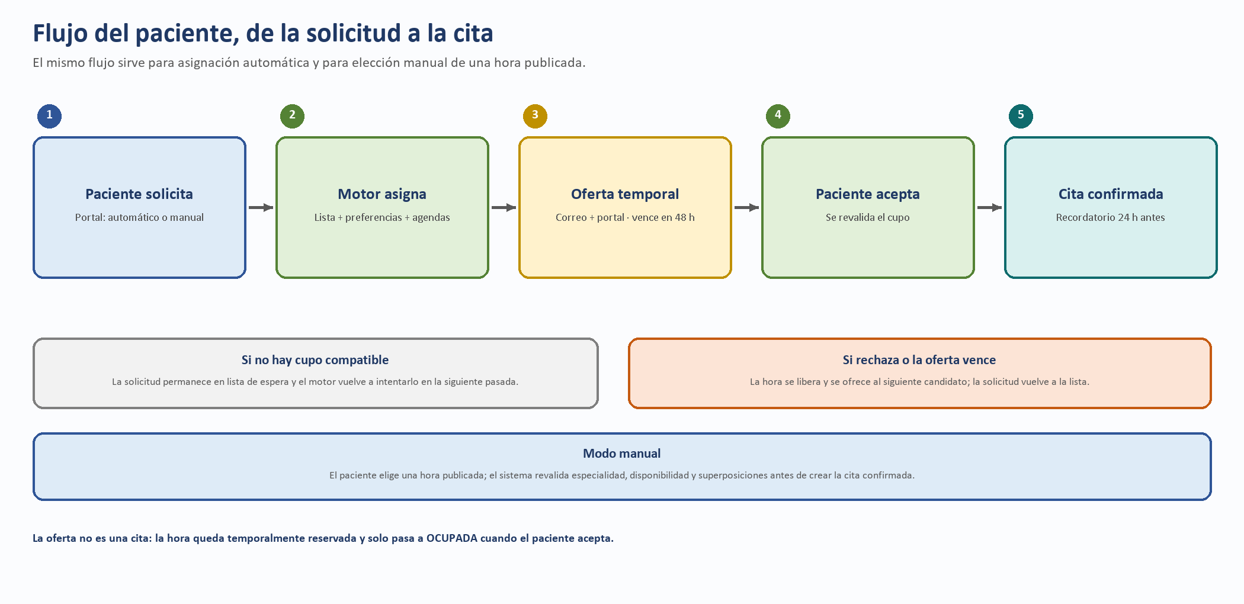
Figura 2. Recorrido desde la solicitud hasta la cita confirmada.

Dos modos de asignación
Modo | Cómo funciona | Resultado
Automático | El paciente elige una especialidad y el sistema busca un cupo compatible con sus preferencias, la agenda publicada y su disponibilidad. Si no hay cupo, la solicitud queda en lista de espera. | Oferta temporal por portal y correo; el paciente acepta o rechaza. Si acepta, se crea la cita.
Manual | El paciente ve las horas publicadas de la especialidad y elige una. El servicio revalida especialidad, estado de la hora, citas activas y superposiciones. | Cita confirmada directamente, sin oferta temporal.

Ejemplo narrado para la demo
Una paciente solicita Cardiología en modo automático. El motor revisa la lista, sus preferencias y las agendas publicadas; encuentra un cupo el martes a las 09:00 y genera una oferta válida por 48 horas. La paciente recibe el aviso en el portal y por correo, acepta desde el portal y el sistema revalida el cupo antes de crear la cita. Un día antes recibe el recordatorio de 24 horas.
- Si no hay un cupo compatible, la solicitud no se pierde: queda en lista y el motor reintenta en la siguiente pasada.
- Si la oferta se rechaza o vence, la hora se libera y se ofrece al siguiente candidato.
- Si el paciente cancela una cita, la solicitud vuelve a la lista y el cupo se libera.
- Si se suspende una agenda, las ofertas pendientes se cancelan y las citas afectadas generan propuestas de reagendamiento.

6. Motor de asignación
El motor convierte demanda y oferta en una decisión trazable: a quién ofrecer, qué cupo, con qué vigencia y qué hacer si no responde.

Qué considera
- Solicitudes en estado EN_LISTA_ESPERA, ordenadas por fecha de ingreso, creación e identificador.
- Especialidad y establecimiento de destino de la solicitud.
- Preferencias de disponibilidad vigentes del paciente, si existen.
- Agendas PUBLICADAS, bloques DISPONIBLES y horas DISPONIBLES en el futuro.
- Ofertas pendientes y citas activas del paciente para evitar duplicidad o superposición.
- Vigencia configurable de la oferta: 48 horas por defecto.

Ciclo de una oferta
- El motor toma la solicitud más antigua y busca horas compatibles de su especialidad.
- Verifica que la solicitud sea la candidata prioritaria para esa hora y que no tenga otra oferta pendiente ni una cita superpuesta.
- Crea la oferta, marca la hora como OFRECIDA y encola los mensajes de portal y correo.
- El paciente acepta: se revalida la hora, se crea la cita, la hora pasa a OCUPADA y la solicitud a AGENDADA.
- El paciente rechaza o la oferta vence: la hora se libera, la solicitud vuelve a la lista y se genera un evento para el siguiente candidato.
- Si la agenda se suspende: se cancelan ofertas pendientes y se crean propuestas para las citas futuras afectadas.

Reagendamiento
Cuando una agenda se suspende, el sistema no borra la cita: genera una propuesta de reagendamiento con una hora alternativa. Un usuario autorizado la aprueba o rechaza. Al aprobar se revalida que la hora siga disponible; si ya no lo está, la propuesta queda FALLIDA y se crea una alerta. Así se evita prometer un cupo que ya no existe.
Decisión de diseño. La automatización no inventa prioridad clínica: ordena por antigüedad y aplica las reglas configuradas. Las decisiones clínicas y las excepciones siguen siendo humanas.

7. Agendas, ofertas y notificaciones
La agenda define qué se puede ofrecer; el outbox define cómo se comunica y qué pasa si el envío falla.

Estados de agenda y efecto operativo
Estado | Qué significa | Efecto
BORRADOR | Agenda en preparación. | No se ofrece; el equipo puede editarla.
PUBLICADA | Agenda visible y disponible. | Sus horas pueden ofrecerse si el bloque y la hora están disponibles.
SUSPENDIDA | Agenda fuera de operación. | Se cancelan ofertas pendientes y se generan propuestas para citas afectadas.
CERRADA | Agenda finalizada. | No se ofrecen nuevas horas; conserva la historia.

Outbox de notificaciones
Cada hecho de negocio guarda su mensaje en la misma transacción. Un despachador posterior intenta enviarlo. Si el proveedor falla, el mensaje queda pendiente y se reintenta; después de tres intentos fallidos se marca FALLIDO y se crea una alerta. La clave de deduplicación evita enviar dos veces el mismo aviso.
Canal | Uso en la demo | Comportamiento
Portal | Siempre disponible para el paciente. | Queda PENDIENTE hasta que el paciente lo lee; no sale de la aplicación.
Correo | Canal automático de bajo costo. | SMTP real si EMAIL_MODE=SMTP; si no, se simula.
WhatsApp | Canal opcional. | Cloud API oficial si hay credenciales; por defecto, modo simulado. No se automatiza WhatsApp Web.
SMS | Canal de demostración. | Se registra como simulado; no se integra un proveedor real.

Recordatorio de 24 horas
El motor crea un recordatorio para cada cita confirmada que comienza dentro de las próximas 24 horas. La tarea es idempotente: si ya existe el mensaje para esa cita, no se duplica. El recordatorio usa el mismo outbox y respeta el canal preferido del paciente.

Automatización en la demo
Una tarea de Windows ejecuta manage.py motor cada minuto. El comando procesa eventos pendientes, vence ofertas, asigna cupos, crea recordatorios y despacha el outbox. La tarea funciona mientras el equipo o el usuario esté activo; para producción se requiere un worker o scheduler 24/7.
Por qué outbox. El envío no bloquea la reserva: primero se guarda la cita y el mensaje; si el correo falla, la cita sigue existiendo y el mensaje se reintenta.

8. Seguridad, trazabilidad y calidad
La demo aplica controles proporcionales a un prototipo académico y deja explícito qué falta para un entorno real.

Controles aplicados
- Autenticación por sesión de Django y contraseñas con hasher del framework.
- Autorización en servidor por rol y por establecimiento; el portal solo muestra los datos del paciente autenticado.
- Acciones mutables por POST y protección CSRF.
- Datos clínicos en una entidad separada, accesible solo a roles clínicos autorizados.
- Auditoría append-only de acciones relevantes, con correlation_id para seguir un proceso.
- Secretos y credenciales SMTP/WhatsApp en .env local, ignorado por Git.
- Exportación CSV con escape de fórmulas y datos ficticios en la semilla.

Calidad verificada
- 59 pruebas automatizadas de dominio, permisos, portal, reserva manual, motor automático, notificaciones y reagendamiento.
- manage.py check sin errores y migraciones al día.
- Flujo integral probado con solicitud, oferta, aceptación, cita, cancelación, recordatorio y rechazo.
- Prueba de correo SMTP real y de WhatsApp Cloud API con respuesta simulada.
Límite de seguridad. La seguridad de la demo no equivale a cumplimiento legal ni a una auditoría de seguridad institucional. Antes de usar datos reales se requiere revisión de privacidad, retención, consentimiento y control de acceso.

9. Alcance y límites
La demo es funcional y verificable, pero deliberadamente acotada. Presentar también los límites hace más creíble la solución.

Qué está implementado
- Pacientes, solicitudes, listas de espera, agendas, bloques y horas.
- Ofertas temporales, aceptación, rechazo, vencimiento y liberación de cupos.
- Citas confirmadas, cancelación, atención, inasistencia sin sanción automática y propuestas de reagendamiento.
- Portal del paciente con solicitud automática o manual, ofertas, citas, preferencias y notificaciones.
- Panel interno con alertas, reportes CSV, auditoría y administración Django.
- Outbox con portal, correo SMTP, WhatsApp Cloud API opcional y SMS simulado.
- Motor programado cada minuto y 59 pruebas automatizadas.

Qué falta para producción
Tema | Situación actual | Siguiente paso
Base de datos | SQLite local, un proceso. | PostgreSQL, bloqueo de filas, pruebas de concurrencia y respaldo.
Worker | Tarea de Windows en el equipo del usuario. | Worker/scheduler 24/7, cola y monitoreo.
WhatsApp | Modo simulado; Cloud API opcional. | Credenciales de Meta, plantillas aprobadas y opt-in.
Integraciones | Sin HL7/FHIR, facturación ni ficha institucional. | Definir alcance de integración y estándares.
Cumplimiento | Prototipo académico. | Revisión legal, privacidad, seguridad y retención.
Operación | Datos ficticios y demo local. | Piloto controlado, soporte, observabilidad y capacitación.

Riesgos que conviene mencionar
- La concurrencia real no está demostrada con SQLite; es una limitación consciente de la demo.
- La tarea programada depende de que el PC esté encendido y la sesión activa.
- El correo real requiere credenciales locales y puede fallar por el proveedor; el outbox lo reintenta y alerta.
- La solución no reemplaza decisiones clínicas, prioridades institucionales ni protocolos formales.

10. Guion sugerido para la presentación
Una estructura de 8 a 10 minutos: problema, solución, demo de un caso y cierre con límites y siguientes pasos.
Momento | Tiempo | Qué mostrar | Idea que debe quedar
1. Apertura | 1 min | Portada y contexto. | Hay una brecha entre la solicitud, el cupo y la respuesta al paciente.
2. Visión general | 1 min | Figura de arquitectura y roles. | Una sola aplicación conecta portal, panel, motor y notificaciones.
3. Modelo | 1 min | Entidades y estados principales. | La oferta es temporal; la cita nace después de aceptar y revalidar.
4. Demo | 3 min | Solicitud automática, oferta, correo, aceptación y cita. | El caso completo funciona de punta a punta.
5. Motor | 1 min | Orden de llegada, preferencias, vencimiento y reagendamiento. | El sistema ordena y deja trazabilidad; no inventa criterios clínicos.
6. Cierre | 1 min | Seguridad, pruebas, límites y próximos pasos. | Es una demo sólida y honesta sobre lo que falta para producción.

Preguntas que pueden aparecer
¿Qué pasa si no hay cupo? La solicitud permanece en lista de espera; el motor reintenta en la siguiente pasada y se puede revisar desde el panel.
¿Cómo evitan dos reservas de la misma hora? La hora se marca OFRECIDA al crear la oferta, la aceptación revalida y la base tiene restricciones únicas para ofertas pendientes y citas activas.
¿Cómo se escala a producción? PostgreSQL, worker 24/7, proveedor real de mensajería, observabilidad y revisión de seguridad/privacidad.

Anexo. Ambiente de demostración
Datos ficticios. La URL pública puede cambiar cada vez que se reinicia el túnel.
Usuario | Rol | Uso principal
admin@demo.cl | Administrador | Panel completo, auditoría y administración Django.
some@demo.cl | SOME | Agendas, ofertas, listas, reportes y reagendamientos.
admision@demo.cl | Admisión | Pacientes, solicitudes, listas y reportes.
medico@demo.cl | Médico | Datos clínicos, agendas y citas.
paciente@demo.cl | Paciente | Portal, solicitudes, ofertas, citas y preferencias.
Contraseña de todas las cuentas de demo: Demo12345!

Direcciones
- Panel local habitual: http://127.0.0.1:8000/ (runserver) o http://127.0.0.1:8001/ (Waitress de la demo).
- Portal local: agregar /portal/ a la dirección anterior.
- URL pública al 25/10/2026: https://oven-announces-las-generic.trycloudflare.com — puede cambiar al reiniciar el túnel; la vigente está en .deploy/url_publica.txt.

Comandos útiles
.\.venv\Scripts\python.exe manage.py motor — Ejecuta el ciclo completo del motor y despacha el outbox.
.\.venv\Scripts\python.exe manage.py test — Ejecuta las 59 pruebas automatizadas.
.\.venv\Scripts\python.exe manage.py seed_demo — Carga o completa los datos ficticios de la demo.
.\.venv\Scripts\python.exe manage.py check — Verifica la configuración del proyecto.
Para profundizar. Este documento resume la demo implementada. Para el detalle técnico, revisar README.md, docs/WHATSAPP.md y los documentos de la etapa 1 y etapa 2.

